实验名称 | 图像的灰度变换和二值化处理
1.实验目的
1. 掌握图像灰度化的基本方法，理解彩色图像与灰度图像之间的转换关系。
2. 掌握常用的灰度变换方法：线性变换、对数变换和伽马变换的原理及其OpenCV实现。
3. 掌握图像二值化的基本方法：固定阈值二值化、OTSU大津法和局部自适应二值化。
4. 熟悉OpenCV中相关函数（convertScaleAbs、LUT、threshold、adaptiveThreshold等）的使用。
5. 理解图像局部像素操作（ROI感兴趣区域提取）的方法。
2.实验原理和内容
（一）图像灰度化
彩色图像由R、G、B三个通道构成，每个像素包含三个颜色分量。灰度化即把彩色图像转换为单通道灰度图像，常用加权平均法：Gray = 0.299R + 0.587G + 0.114B。OpenCV中通过 cv2.cvtColor(img, cv2.COLOR_BGR2GRAY) 实现。
（二）灰度变换（点运算）
灰度变换对图像中每个像素独立进行灰度映射，不改变像素之间的空间关系，属于点运算。
1. 线性变换：g(x,y) = a·f(x,y) + b。系数a控制对比度（a>1增强、a<1减弱），b控制整体亮度。本实验取 a=1.3、b=10，用 cv2.convertScaleAbs() 实现。
2. 对数变换：g = c·log(1 + f)。对数变换拉伸低灰度区、压缩高灰度区，可增强图像暗部细节。本实验取 c=40，并将结果归一化到 0~255(为便于显示做了归一化，c 的缩放作用被抵消)。
3. 伽马变换（幂次变换）：g = c·f^(1/γ)。当 γ<1 时增强暗部细节，γ>1 时增强亮部细节。本实验取 γ=0.6，采用查表法（cv2.LUT）实现以提高效率。
（三）图像二值化
二值化将灰度图像转换为只有黑、白两级（0和255）的图像，便于后续目标提取与特征分析。
1. 固定阈值二值化：设定阈值T，像素值≥T置255，否则置0。本实验取 T=127，用 cv2.threshold() 实现。
2. OTSU大津法：自动寻找使前景与背景类间方差最大的最优阈值，无需人工设定。用 cv2.threshold() 配合 cv2.THRESH_OTSU 标志实现。
3. 自适应二值化：根据像素邻域（blockSize）的局部均值或加权均值动态确定每个像素的阈值，适合光照不均匀的图像。本实验采用高斯加权法（ADAPTIVE_THRESH_GAUSSIAN_C），blockSize=11、C=2，用 cv2.adaptiveThreshold() 实现。
（四）局部像素操作（ROI）
ROI（感兴趣区域）指图像中需要处理的局部矩形区域，通过像素坐标切片即可提取。本实验用 cv2.rectangle() 在原图框选 (60,60)-(180,180) 区域，并用 img[y1:y2, x1:x2] 提取该区域像素。
3.实验步骤
1. 用 cv2.imread() 读取测试图片，并检查读取是否成功（img is None）。
2. 用 cv2.cvtColor() 将 BGR 图像转换为 RGB（用于显示）和灰度图像。
3. 灰度变换：（1）线性变换：cv2.convertScaleAbs(gray, alpha=1.3, beta=10)；（2）对数变换：c*np.log1p(gray)，再归一化到 0~255；（3）伽马变换：构造 0~255 映射表，用 cv2.LUT() 查表实现。
4. 二值化处理：（1）固定阈值：cv2.threshold(gray,127,255,THRESH_BINARY)；（2）OTSU：cv2.threshold(gray,0,255,THRESH_BINARY+THRESH_OTSU)；（3）自适应：cv2.adaptiveThreshold(..., blockSize=11, C=2)。
5. 局部像素操作：用 cv2.rectangle() 框选 ROI，切片提取 roi_color，打印其 shape 与像素值。
6. 用 matplotlib 绘制 3×3 子图，展示原图、灰度图、三种灰度变换和三种二值化结果；另绘图展示框选 ROI 的原图与裁剪结果。
4.实验源代码
import cv2
import numpy as np
import matplotlib.pyplot as plt
plt.rcParams["font.family"]=["SimHei"]
plt.rcParams["axes.unicode_minus"]=False

#读取图片
img = cv2.imread("test.jpg")
if img is None:
raise FileNotFoundError("图片读取失败，请检查图片路径！")
img_rgb = cv2.cvtColor(img,cv2.COLOR_BGR2RGB)
gray = cv2.cvtColor(img,cv2.COLOR_BGR2GRAY)
#灰度变换
#线性变换
alpha = 1.3
beta = 10
gray_linear = cv2.convertScaleAbs(gray,alpha=alpha,beta=beta)
#对数变换
c = 40
gray_log = c*np.log1p(gray.astype(np.float32))
gray_log = cv2.normalize(gray_log,None,0,255,cv2.NORM_MINMAX,dtype=cv2.CV_8U)
#伽马变换
gamma = 0.6
inv_gamma = 1.0/gamma
table = np.array([((i/255.0)** inv_gamma)*255 for i in np.arange(0,256)]).astype("uint8")
gray_gamma = cv2.LUT(gray,table)
#二值化处理
ret1,binary_fixed = cv2.threshold(gray,127,255,cv2.THRESH_BINARY)
ret2,binary_otsu=cv2.threshold(gray,0,255,cv2.THRESH_BINARY+cv2.THRESH_OTSU)
binary_adaptive=cv2.adaptiveThreshold(gray,255,cv2.ADAPTIVE_THRESH_GAUSSIAN_C,cv2.THRESH_BINARY,blockSize=11,C=2)
#局部像素
x1,y1=60,60
x2,y2=180,180
cv2.rectangle(img_rgb,(x1,y1),(x2,y2),color=(255,0,0),thickness=2)
roi_color=img[y1:y2,x1:x2]
print(f"彩色ROI shape:{roi_color.shape}")
print(roi_color)

#图像可视化
plt.figure(figsize=(14,10))

plt.subplot(2,4,1)
plt.title("原图RGB")
plt.imshow(img_rgb)
plt.axis("off")

plt.subplot(2,4,2)
plt.title("灰度图")
plt.imshow(gray,cmap="gray")
plt.axis("off")

plt.subplot(2,4,3)
plt.title("线性变换 a=1.3")
plt.imshow(gray_linear,cmap="gray")
plt.axis("off")

plt.subplot(2,4,4)
plt.title("对数变换")
plt.imshow(gray_log,cmap="gray")
plt.axis("off")

plt.subplot(2,4,5)
plt.title("伽马变换 γ=0.6")
plt.imshow(gray_gamma,cmap="gray")
plt.axis("off")

plt.subplot(2,4,6)
plt.title("固定阈值二值化 T=127")
plt.imshow(binary_fixed,cmap="gray")
plt.axis("off")

plt.subplot(2,4,7)
plt.title("OTSU大津二值化")
plt.imshow(binary_otsu,cmap="gray")
plt.axis("off")

plt.subplot(2,4,8)
plt.title("自适应二值化")
plt.imshow(binary_adaptive,cmap="gray")
plt.axis("off")

plt.figure(figsize=(10,4))
plt.subplot(1,2,1)
plt.title("原图（红色框选ROI）")
plt.imshow(img_rgb)
plt.axis("off")

plt.subplot(1,2,2)
plt.title("裁剪出来彩色ROI")
plt.imshow(cv2.cvtColor(roi_color,cv2.COLOR_BGR2RGB))
plt.axis("off")

plt.tight_layout()
plt.show()
5.运行结果：
（1）依次显示：原图RGB、灰度图、线性变换（a=1.3）、对数变换、伽马变换（γ=0.6）、固定阈值二值化（T=127）、OTSU大津二值化、自适应二值化。
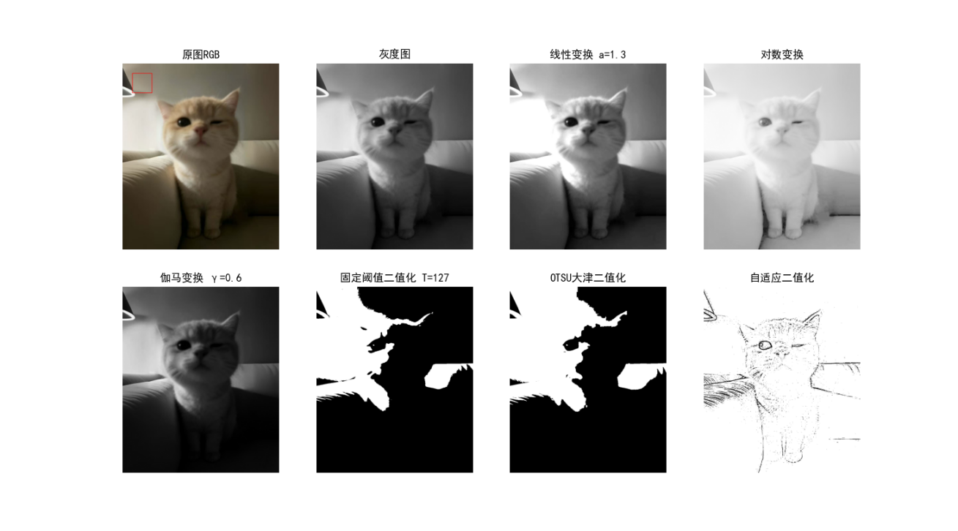
- 另绘制一幅图，显示原图（红色框选ROI）与裁剪出的彩色ROI，可直观看到框选区域与原图的对应关系。
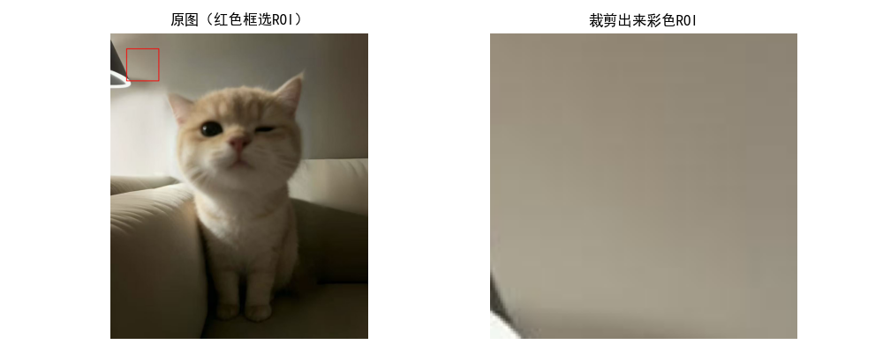
（3）控制台打印彩色ROI的 shape 及像素值，ROI 尺寸为 120×120×3（坐标 60:180 共120个像素）。
彩色ROI shape:(120, 120, 3)
[[[122 140 151]
[122 140 151]
[122 140 151]
...
[114 131 140]
[114 131 140]
[114 131 140]]

[[123 141 152]
[123 141 152]
[123 141 152]
...
[114 131 140]
[114 131 140]
[114 131 140]]

[[123 141 152]
[123 141 152]
[123 141 152]
...
[114 131 140]
[114 131 140]
[114 131 140]]

...

[[242 249 242]
[242 249 242]
[242 249 242]
...
[133 149 156]
[133 149 156]
[133 149 156]]

[[242 248 243]
[242 248 243]
[242 248 243]
...
[133 149 156]
[133 149 156]
[133 149 156]]

[[242 248 243]
[242 248 243]
[242 248 243]
...
[134 150 157]
[134 150 157]
[134 150 157]]]
6.实验结果分析
（1）灰度化后图像丢失颜色信息，仅保留亮度（灰度）信息。
（2）线性变换中 a=1.3>1 拉伸了像素值范围，图像对比度增强，整体略微变亮（b=10）。
（3）对数变换拉伸了暗部细节，图像整体变亮、暗部纹理更清晰，同时压缩了高亮区域。
（4）伽马变换 γ=0.6<1 增强了暗部细节，图像整体提亮。
（5）固定阈值 T=127 实现简单但阈值固定，对光照变化敏感；OTSU 自动选取使类间方差最大的最优阈值，效果通常优于固定阈值；自适应二值化根据局部邻域确定阈值，能更好地处理光照不均匀的图像。
（6）ROI 操作验证了通过像素坐标切片可方便地提取和访问图像局部区域，为后续局部图像处理奠定基础。

